**Školské kolo Geografickej olympiády pre ZŠ a I. stupeň OGY**

**45. ročník, školský rok 2016/ 2017**

Písomný test pre kategóriu F – ZŠ (6. a 7. ročník) a OG (1. a 2. ročník)

**\*Monotematická ateoretická časť – úlohy**

1. *Do viet doplň vhodné prídavné mená, ktoré v prípade potreby vyskloňuj. Vyberaj z pojmov:***priemyselný, ľahký, nadnárodný, ťažký.*** 
   1. ................................................ priemysel používa veľké stroje a ťažké suroviny.
   2. Spoločnosť s továrňami v rôznych krajinách sa nazýva .................................... .
   3. .......................................... revolúcia je dôležitá epocha, kedy sa začal tovar vyrábať rýchlejšie a lacnejšie.
   4. Medzi ............................... priemysel patrí napríklad aj textilný priemysel.
2. *Utvor dvojice:

1. petrochemický priemysel A. priemyselné hnojivá, čistiace prostriedky,

lepidlá

2. farmaceutický priemysel B. práčky, sporáky, svietidlá, chladničky

3. polygrafický priemysel C. železo, oceľ, plechy, drôty

4. hutnícky priemysel D. lieky

5. chemický priemysel E. benzín, oleje, mazadlá

6. elektrotechnický priemysel F. výroba a vydávanie tlače, kníh, propagačných

materiálov, plagátov

DVOJICE: 1 - ......, 2 - ......, 3 - ......, 4 - ......, 5 - ......, 6 - ......

1. Zakrúžkuj pologule, na ktorých leží Amerika:

severná

západná východná

južná

1. Doplň informácie o objavení Ameriky:

Taliansky moreplavec .................................... v službách Španielska objavil v roku ...................... nový svetadiel. Bol však presvedčený, že našiel západnú cestu do Indie, preto nazval domorodcov .................................... .

1. K charakteristike dopíš správny geografický názov:

* najdlhšie pohorie Ameriky: ....................................................................
* najvyšší vodopád sveta: .........................................................................
* najstarší národný park na svete: ............................................................
* najvodnatejšia rieka sveta: .....................................................................
* prieliv, cez ktorý prišli do Ameriky pôvodní obyv.: ................................

1. Dokonči vetu:

Stepi v Južnej Amerike sa volajú ................................................................. .

................................. sú tropické cyklóny, ktoré ohrozujú pobrežné oblasti.

................................. je najväčším ostrovom na Zemi.

Kuba leží v súostroví ................................................................................... .

Niagarské vodopády sú medzi .......................... a ......................... jazerom.

1. Doplň tabuľku:

**[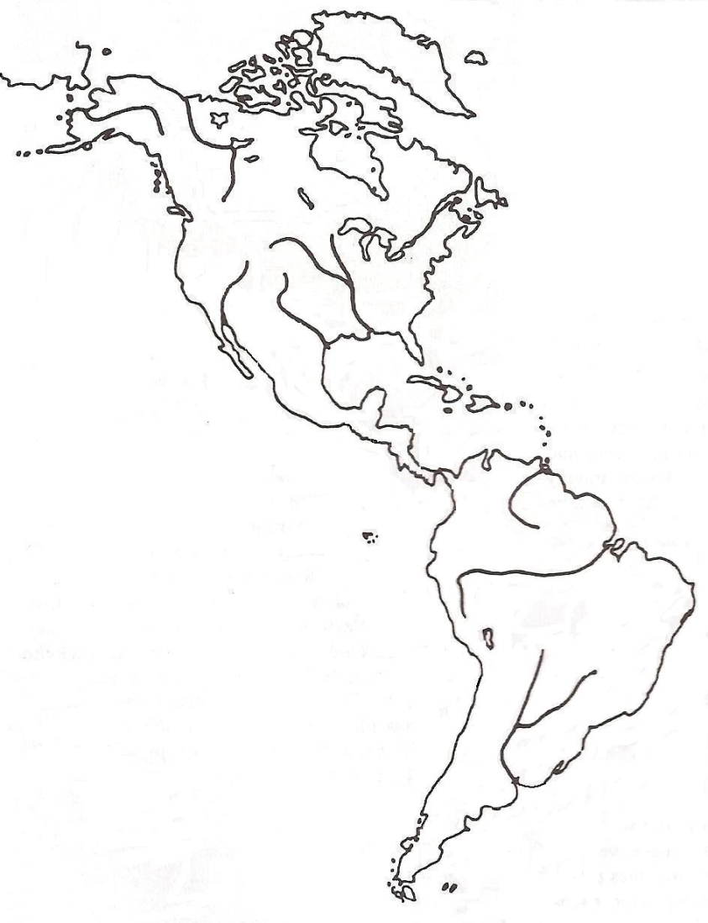](http://www.google.sk/url?sa=i&rct=j&q=&esrc=s&frm=1&source=images&cd=&cad=rja&docid=8oS0NUgPeo91MM&tbnid=LIG6Org3et1VUM:&ved=0CAUQjRw&url=http://www.katerina-svobodova.estranky.cz/clanky/mam--ra-dost/kolumbus-objevil-ameriku--ja-zase-krystofa.html&ei=P48sUfX-NsGbtQbklIFQ&bvm=bv.42965579,d.Yms&psig=AFQjCNGMCEdqlo6FB021D3MHq7Tk_SBaLw&ust=1361961145036744)**

**E**

**A**

**J**

**F**

**B**

**D**

**G**

**I**

**H**

**C**

|  |  |  |  |
| --- | --- | --- | --- |
| **A -** | záliv | **F -** | polostrov |
| **B -** | more | **G -** | nížina |
| **C -** | ostrov | **H -** | púšť |
| **D -** | súostrovie | **I -** | jazero |
| **E -** | polostrov | **J -** | rieka |

1. **Vytvor dvojice:**

**A** tundra **1** štrkáč, kaktusy

**B** tajga **2** tukan, anakonda

**C** préria **3** machy a lišajníky

**D** púšť **4** bizón, tráva

**E** vysoké pohoria **5** grizly, ihličnaté lesy

**F** dažďový les **6** kondor, lama

DVOJICE: A - ......, B - ......, C - ......, D - ......, E - ......, F - ......

1. V daných vetách zakrúžkuj správnu odpoveď:

Ktorý oceán neobmýva Ameriku ?

**A** Severný ľadový **B** Indický **C** Atlantický **D** Tichý

Ktorá nížinaneleží v Južnej Amerike ?

**A** Arktická **B** Amazonská **C**Laplatská **D**Orinocká

Ktoré jazero nepatrímedzi 5 veľkých Kanadských jazier (hranica medzi USA a Kanadou)?

**A**Winnipegské **B**Horné **C** Michiganské **D**Ontário

Aké podnebné pásmo sa nachádza medzi obratníkom Raka a obratníkom Kozorožca? (veľmi teplo, vysoké množstvo zrážok)

**A** tropické **B** polárne **C** mierne **D** subtropické

Rozsiahle trávnaté oblasti Severnej Ameriky sa nazývajú:

**A**pampy **B** pusty **C** prérie **D** tajga

Čo nemôžeš vidieť v Južnej Amerike?

**A**Iguazú **B** Titicaca **C**Angelov vodopád **D** Niagarské vodopády

1. Čo sa nachádza na obrázku?

[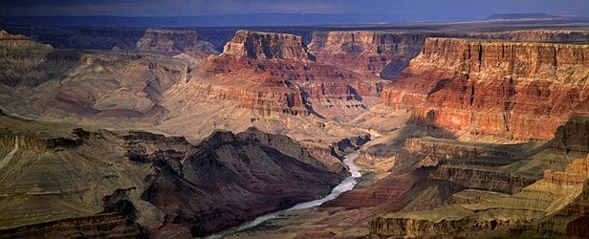](http://www.google.sk/url?sa=i&rct=j&q=&esrc=s&frm=1&source=images&cd=&cad=rja&docid=yz92VVZVgzBpDM&tbnid=BT9IapJJG3XFaM:&ved=0CAUQjRw&url=http://www.gorp.com/parks-guide/grand-canyon-outdoor-pp2-guide-cid9032.html&ei=CaAsUYjUEcTbswbrpoHwDA&bvm=bv.42965579,d.Yms&psig=AFQjCNHyKHJAn_2VeXVcKOOwNx3n54LmnA&ust=1361965434095341)

Na obrázku je .................................................................................................................. .

**Školské kolo Geografickej olympiády pre ZŠ a 8-ročné gymnáziá**

**45. ročník, školský rok 2016/2017**

**Písomný test pre kategóriu F – ZŠ (6. a 7. ročník) a OG (1. a 2. ročník)**

**Monotematická a teoretická časť – riešenia**

1. **a.** Ťažký

**b.** nadnárodná

**c.** Priemyselná

**d.** ľahký **4 b**

1. DVOJICE: 1 – E, 2 – D, 3 – F, 4 – C, 5 – A, 6 – B **6 b**
2. severná, južná, západná **3 b**
3. Krištof Kolumbus

1492

Indiáni **3 b**

1. Kordillery

Angelov vodopád

Yellowstonský NP

Amazonka

Beringov prieliv **5 b**

1. pampy

hurikány

Grónsko

Veľké Antily

Erijské a Ontarijské jazero **6 b**

|  |  |  |  |
| --- | --- | --- | --- |
| **A –Aljašský** | záliv | **F - Yucatán** | polostrov |
| **B –Karibské** | more | **G –Amazonská** | nížina |
| **C –Ohňová Zem** | ostrov | **H –Atacama** | púšť |
| **D –Galapágy** | súostrovie | **I –Titicaca** | jazero |
| **E - Labrador** | polostrov | **J - Colorado** | rieka |

**10 b**

1. A – 3, B – 5, C – 4, D – 1, E – 6, F - 2 **6 b**
2. B, A, A, A, C, D **6 b**
3. Veľký kaňon (Grand Canyon, rieka Colorado) **1 b**

**SPOLU: 50 b**